**Memoria de Proyecto: Aplicación de Información del Tiempo**

**Miguel Pérez Valverde.**

**1. Introducción**

El proyecto de Encuesta Audiovisual está diseñado para recoger, procesar y visualizar datos de encuestas realizadas a usuarios. Utiliza tecnologías web modernas para permitir la carga y análisis de datos en formato JSON, ofreciendo una interfaz intuitiva para seleccionar preguntas específicas y visualizar las respuestas tanto en formato de tabla como de gráficos.

**2. Objetivos**

* **Recoger datos de encuestas en formato JSON**.
* **Procesar y analizar los datos cargados**.
* **Visualizar los resultados de las encuestas en tablas y gráficos interactivos**.
* **Facilitar la comprensión de las respuestas a través de representaciones gráficas claras y concisas**.

**3. Estructura del Proyecto**

**3.1 Google Forms**

**Se ha realizado un formulario online en google forms con usuarios reales para dar mayor variedad a los datos**

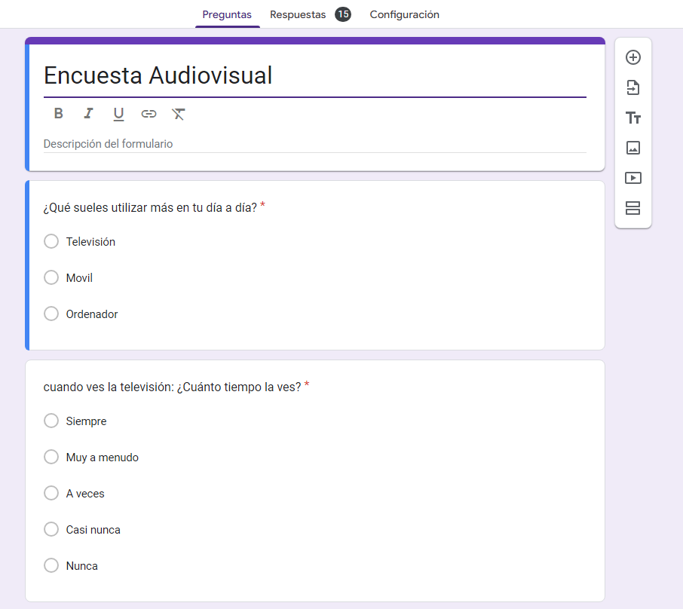

Una vez creado y con datos muéstrales suficientes se pasan a un archivo Excel

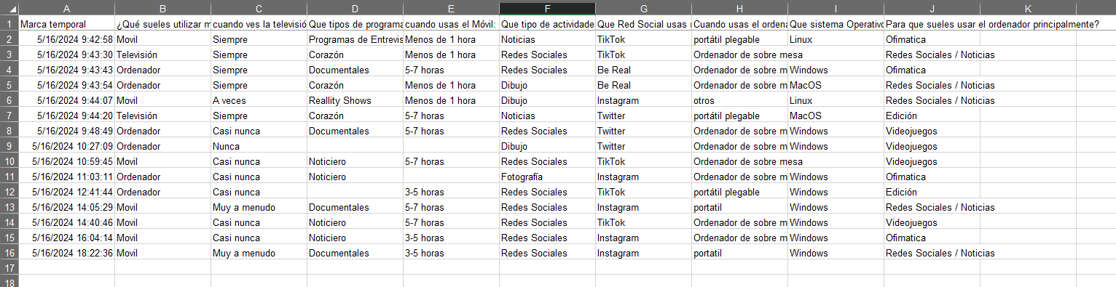

Una vez hecho eso, hemos transmutado el archivo a formato .json usando esta web

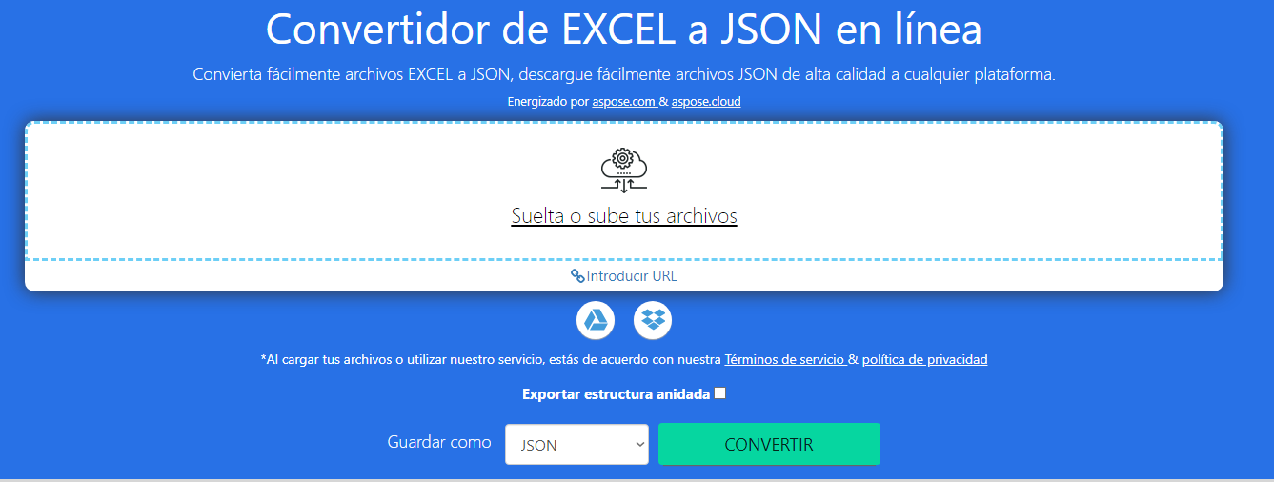

**3.2. CSS**

El proyecto utiliza Bootstrap 4.3.1 para los estilos básicos y define estilos personalizados para una mejor visualización. Es de diseño simple ya que el proyecto se centra en la funcionalidad prática.

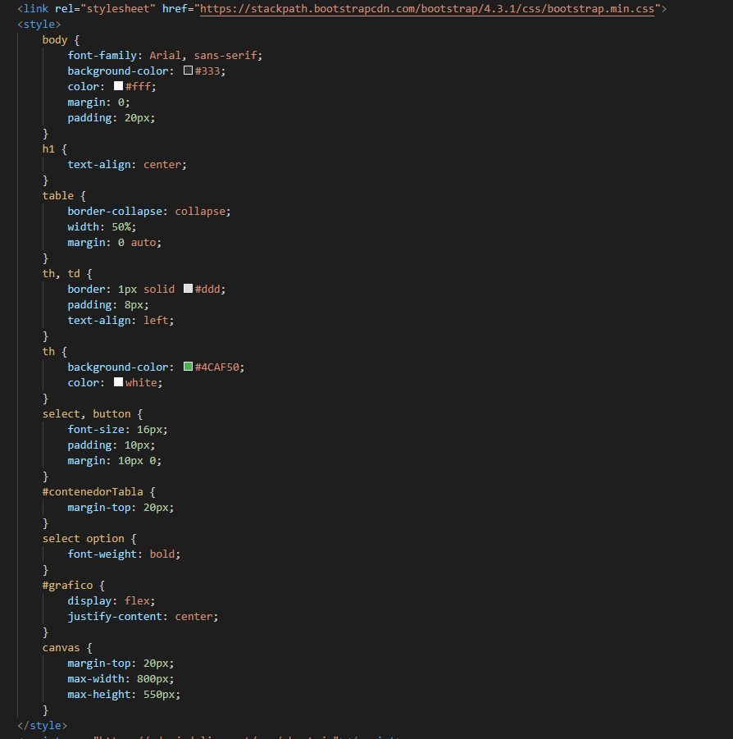

**3.3. JavaScript**

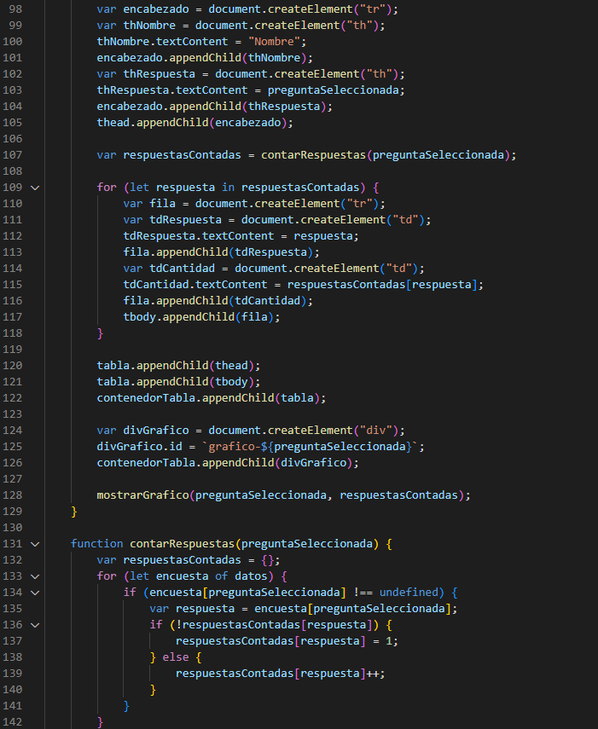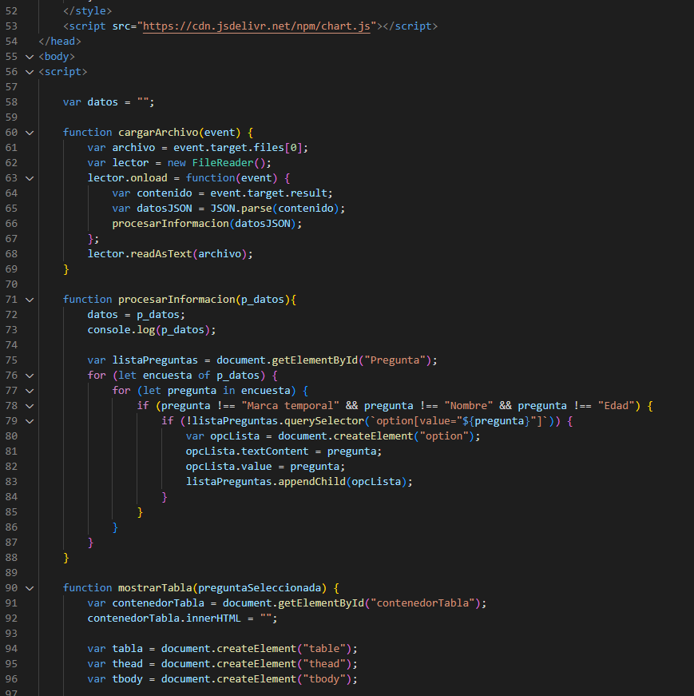El archivo JavaScript maneja la lógica de carga de archivos, procesamiento de datos y actualización de la interfaz de usuario.

**4. Funcionamiento del Sistema**

1. **Carga de Datos**: El usuario selecciona un archivo JSON del selector que contiene las respuestas de la encuesta.

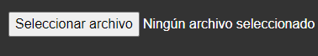

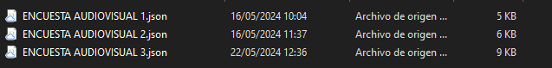

1. **Procesamiento de Datos**: El archivo se lee y se procesan las preguntas disponibles, las cuales se cargan en un menú desplegable.



1. **Visualización de Datos**:
   * **Tabla**: Al seleccionar una pregunta, se genera una tabla que muestra las respuestas junto con la cantidad de veces que cada respuesta fue seleccionada.
   * **Gráfico**: Se genera un gráfico de barras que visualiza las respuestas y su frecuencia.

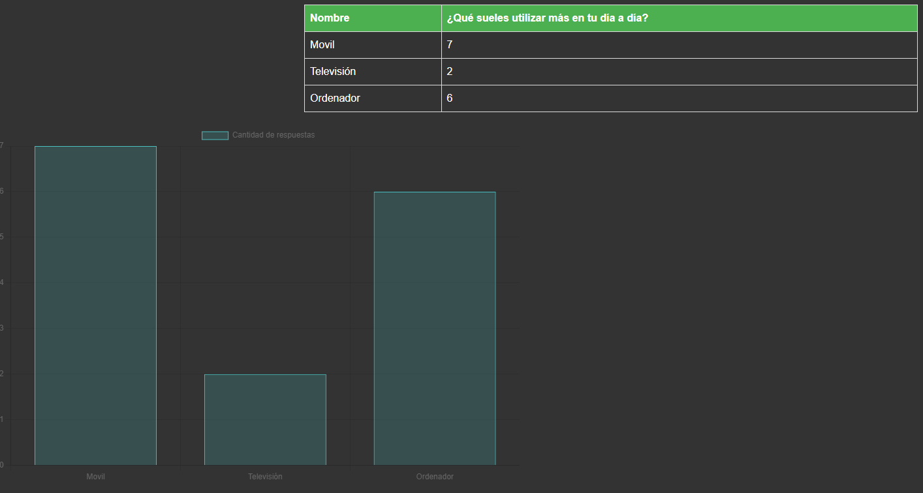

**5. Conclusiones**

El proyecto de Encuesta Audiovisual es una herramienta para analizar y visualizar los resultados de encuestas. La integración de tecnologías como Bootstrap y Chart.js permite una experiencia de usuario simple y agradable con una representación gráfica clara de los datos.

**6. Futuras Mejoras**

* **Interactividad Avanzada**: Mejorar la interactividad de los gráficos.
* **Soporte para Múltiples Archivos**: Permitir la carga y comparación de múltiples archivos de encuesta.
* **Análisis Estadístico**: Incorporar análisis estadísticos avanzados para una comprensión más profunda de los datos recopilados.

**7. Referencias**

* **Bootstrap 4.3.1**: [Bootstrap](https://getbootstrap.com/)
* **Chart.js**: [Chart.js](https://www.chartjs.org/)